**ՀՈՂԱՄԱՍԻ ՏԵՂԱԴԻՐՔԸ ԲՆԱԿԱՎԱՅՐԻ ՀԱՏԱԿԱԳԾԱՅԻՆ ԿԱՌՈՒՑՎԱԾՔՈՒՄ**

**Մ 1:1000** 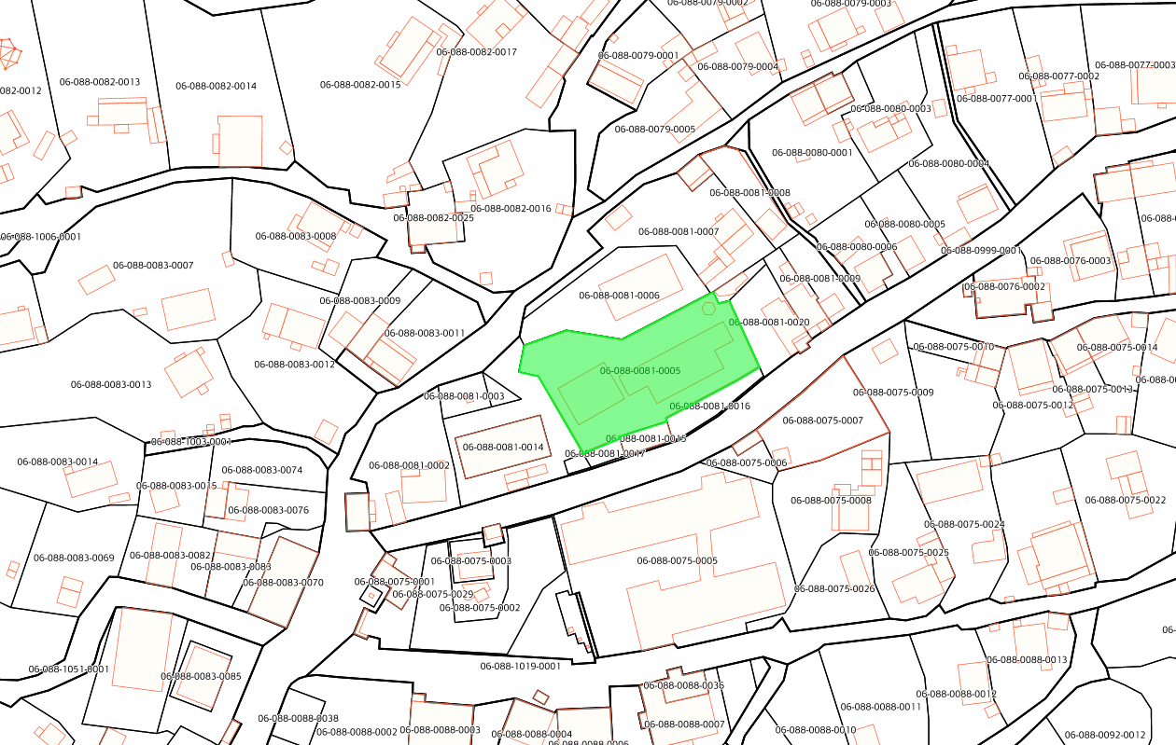 համայնք Ալավերդի, Շնող գյուղ, 1-ին փողոց, 7 հասցեում գտնվող մանկապարտեզի շենքը և զբաղեցրած՝ 0.18334 հեկտար մակերեսով, կադաստրային 06-088-0081-0005 ծածկագրով հողամասը